序号 | 更正项 | 更正前内容 | 更正后内容
1 | 样品图例 | 拉链式  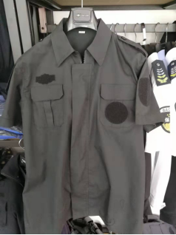 | 纽扣式  